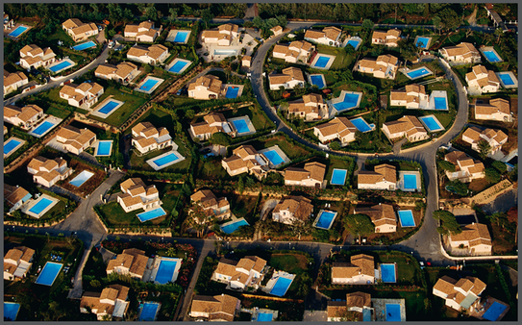
Décris l’image ci-dessous et formule des hypothèses (où, qui…).

Décris l’image ci-dessous et formule des hypothèses (où, qui…).

